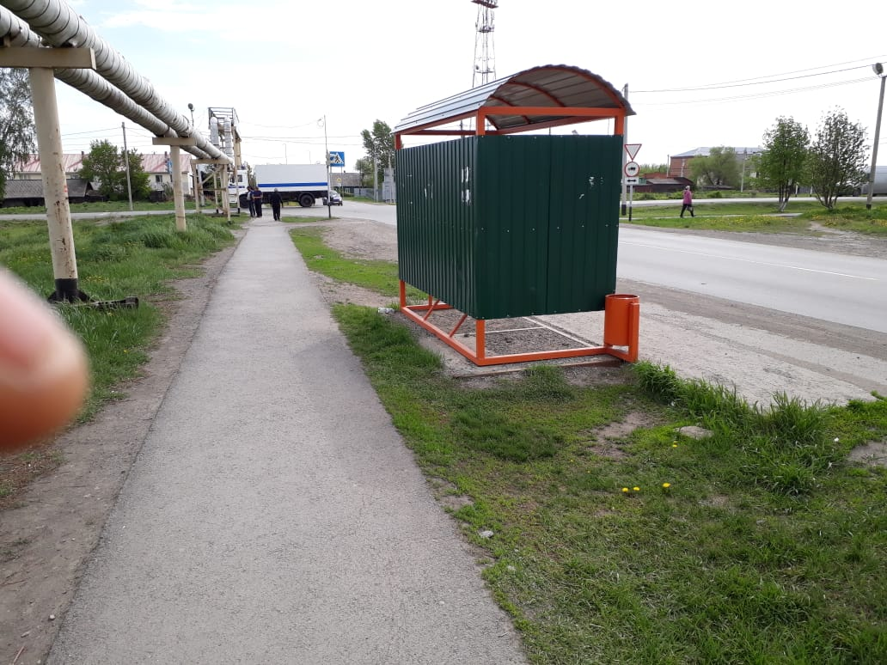 | 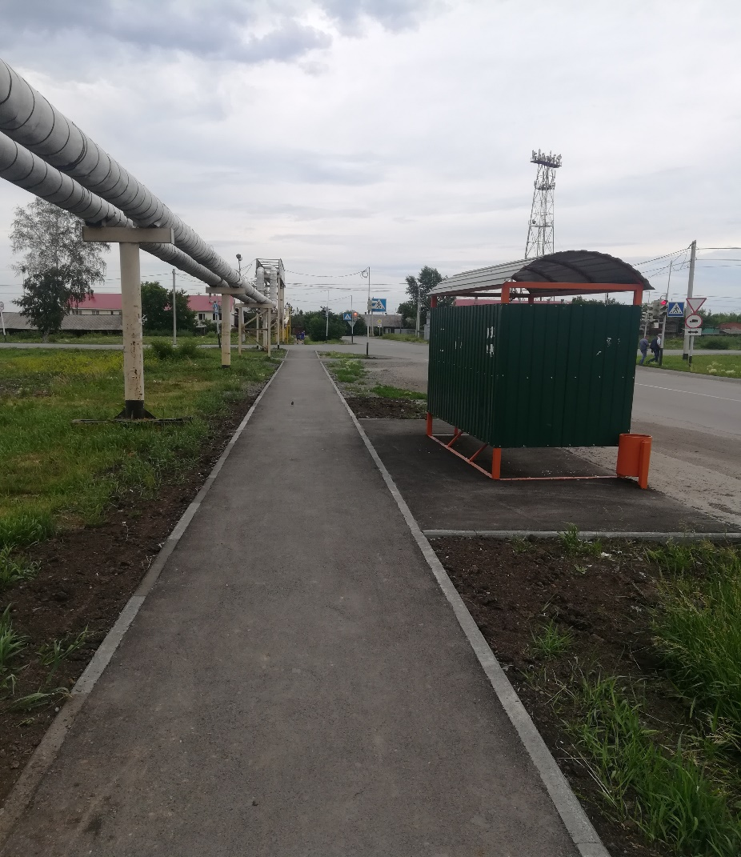

Благоустройство (капитальный ремонт) пешеходной и парковочной зон по ул. Кооперативной (от ул. Коммунистическая до ул. Крупской) в пгт. Промышленная
Фото до | Фото после

Благоустройство (капитальный ремонт) пешеходной и парковочной зон по ул. Кооперативной (от ул. Коммунистическая до ул. Крупской) в пгт. Промышленная
Фото до | Фото после

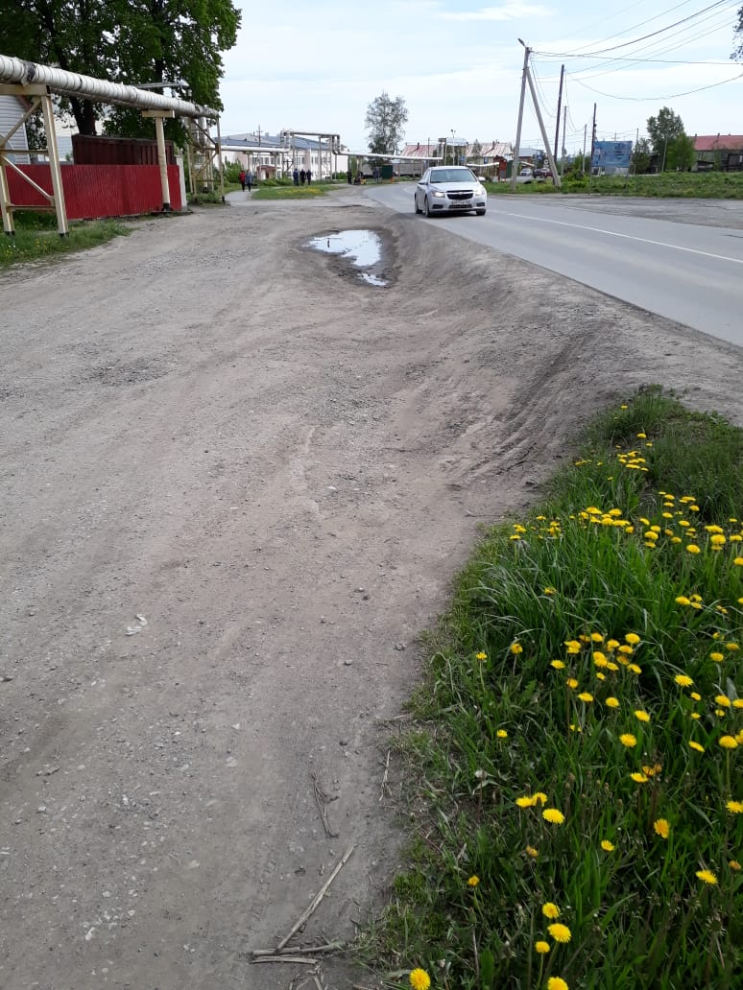 | 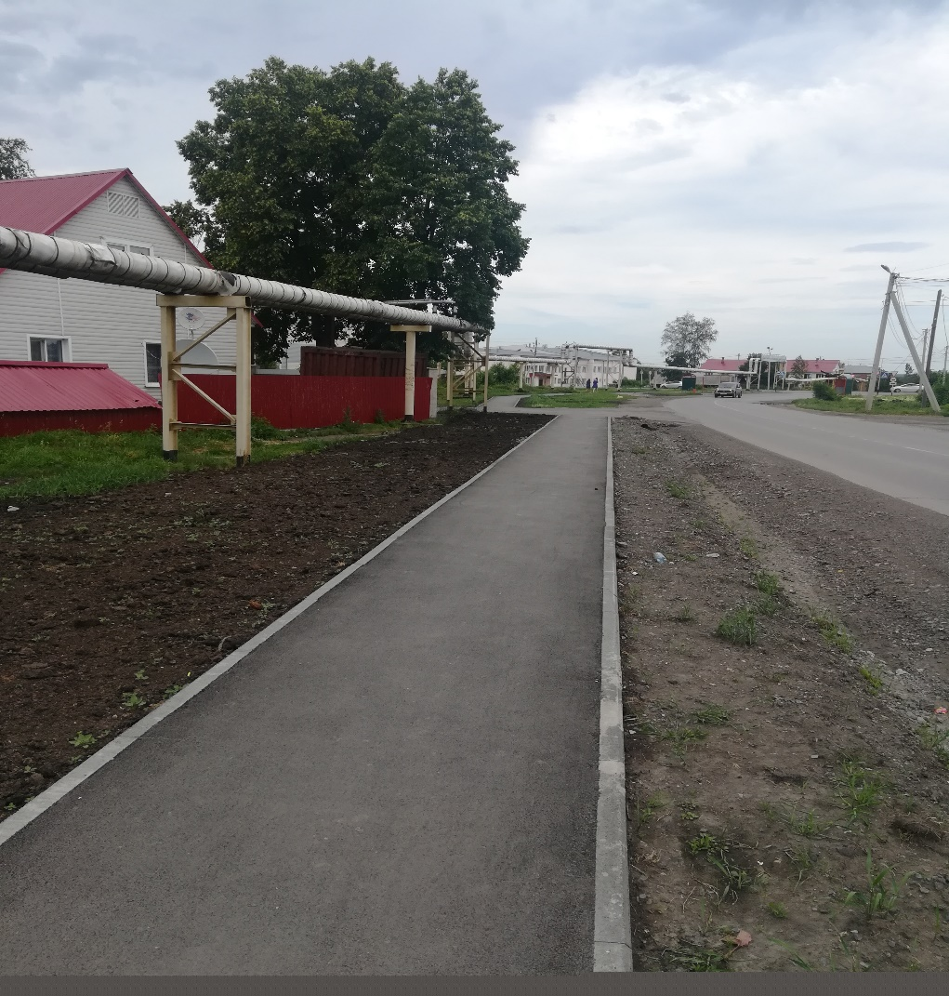

Благоустройство (капитальный ремонт) пешеходной и парковочной зон по ул. Кооперативной (от ул. Коммунистическая до ул. Крупской) в пгт. Промышленная
Фото до | Фото после

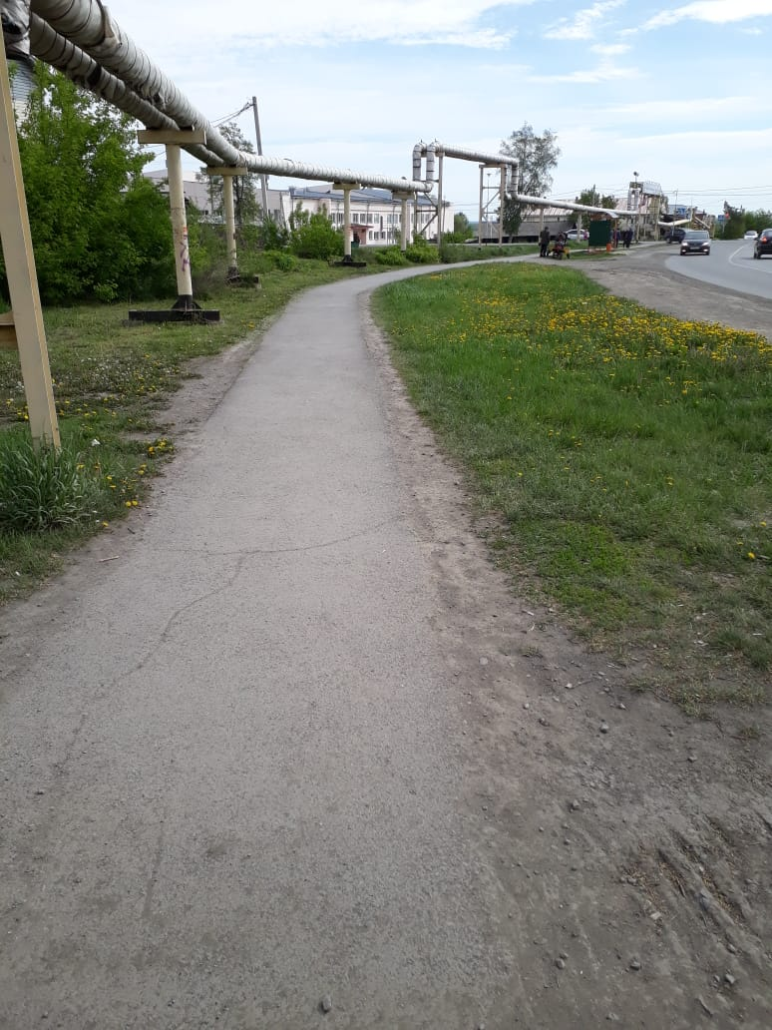 | 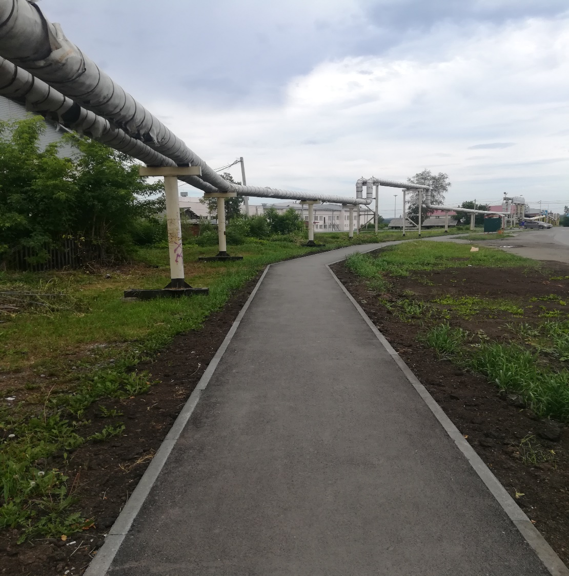

Благоустройство (капитальный ремонт) пешеходной и парковочной зон по ул. Кооперативной (от ул. Коммунистическая до ул. Крупской) в пгт. Промышленная
Фото до | Фото после

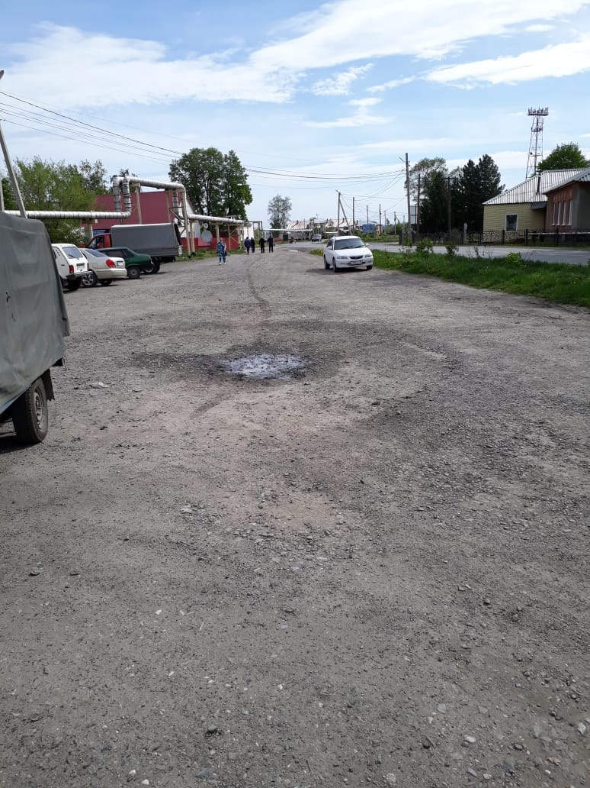 | 